深圳市高级中学2013-2014学年度第一学期
期中考试高一数学科试题附答案
（考试时间：120分钟 满分：150）
注意事项：
- 选择题每题有且仅有一个正确答案，用2B铅笔将前10小题正确代码涂在答题卷对应位置；
- 用0.5毫米的黑色签字笔填答填空题和解答题，谨防答题错位和将答题内容超出扫描区域外，否则评卷时对应部分不给分；

一、选择题（每题5分，共50分）
1、已知集合U＝{1,3,5,7,9}，A＝{1,5,7}，则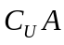＝( )
A、{1,3} B、{3,7,9} C、{3,5,9} D、{3,9}
2、下列各组函数中，定义域相同的一组是( )
A、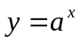与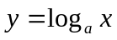 (a＞0，且a≠1) B、与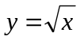
C、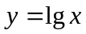与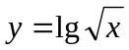 D、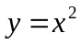与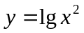
3、函数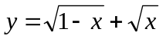的定义域是( )
A、{x|x≤1} B、{x|x≥0}
C、{x|x≥1或x≤0} D、{x|0≤x≤1}
4、对数函数的图象过点M(16,4)，则此对数函数的解析式为( )
A、 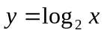 B、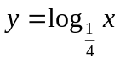 C、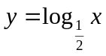 D、 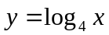
5、设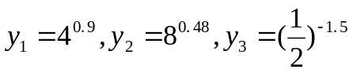，则( )
A、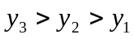₂ B、 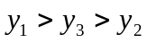
C、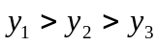 D、 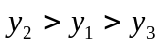
6、设A＝{x|1＜x＜2}，B＝{x|x＜a}，若A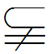B，则a的取值范围是( )
A、a≥2 B、a≤1 C、a≥1 D、a≤2
7．若log_{m}3<log_{n}3<0，则m，n应满足的条件是 （ ）
A、m > n > 1 B、n > m > 1 C、1> n > m > 0 D、1> m > n > 0
8、已知函数y=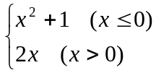，若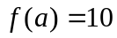，则的值是（ ）
A、3或-3 B、-3或5 C、-3 D、3或-3或5
9、定义A－B＝{x|x∈A且x∉B}，若A＝{1,3,5,7,9}，B＝{2,3,5}，则A－B等于( )
A、A B、B C、{2} D、{1,7,9}
10、已知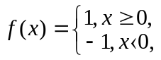则不等式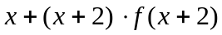≤5的解集是（ ）
A、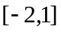 B、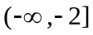 C、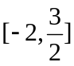 D、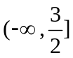
二、填空题（每题5分，共20分）
11、函数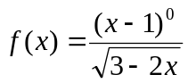的定义域是________．
12、设指数函数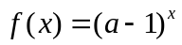是上的减函数，则的取值范围是________
13、幂函数的图象过点(2，)，则它的单调递增区间是________________
14、已知全集U＝{2,3，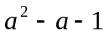 }，A＝{2,3}，若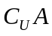＝{1}，则实数a的值是________．
三、解答题（共六题，总分80分）
15、（满分：13分）
设函数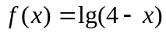的定义域为集合，函数 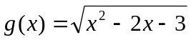的定义域为集合。求： ⑴，； ⑵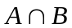,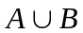。

16、（满分：13分）
计算下列各式值
（1）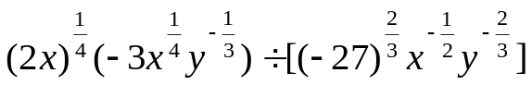
（2）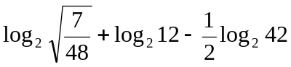

17、（满分：14分）
若集合，且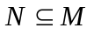，求实数的值。

18、（满分：14分）

二次函数满足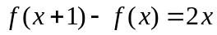，且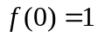.
（1）求的解析式；
（2）在区间[－1,1]上，的图象恒在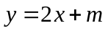的图象上方，试确定实数的取值范围.

19、（满分：13分）
已知函数是定义域为的奇函数，当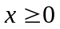时，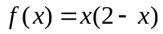．
（Ⅰ）求函数的解析式；
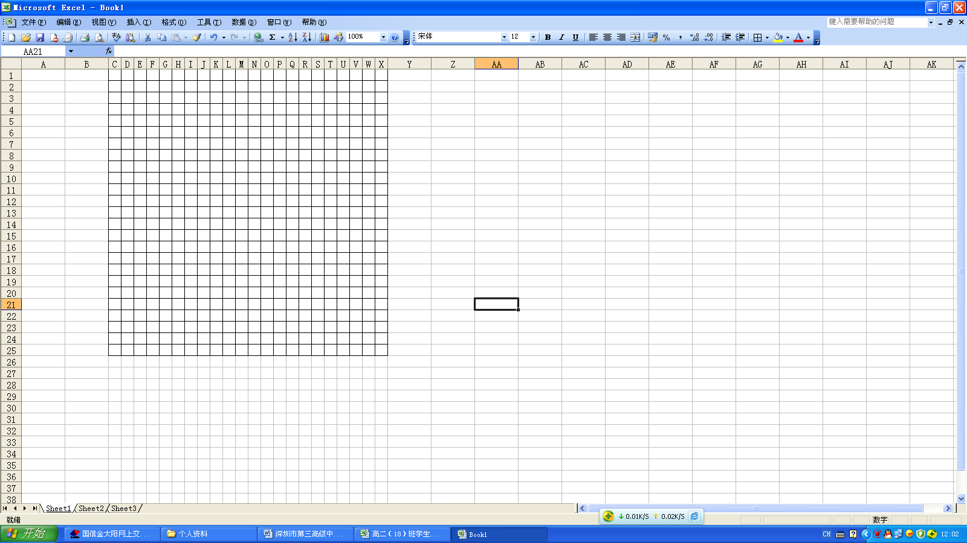
（Ⅱ）在给定的图示中画出函数的图象（不需列表）；
（Ⅲ）写出函数的单调区间（不需证明）．

20. （满分：13分）
已知函数f(x)满足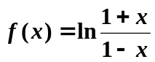，
（1）求f(x)的的定义域；判断f(x)的奇偶性及单调性并给予证明；
（2）对于函数f(x),当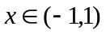时,f(1- m)+f(1- m²)<0.求实数m的取值范围

深圳市高级中学2013-2014学年度第一学期
期中考试高一数学科试题标准答案
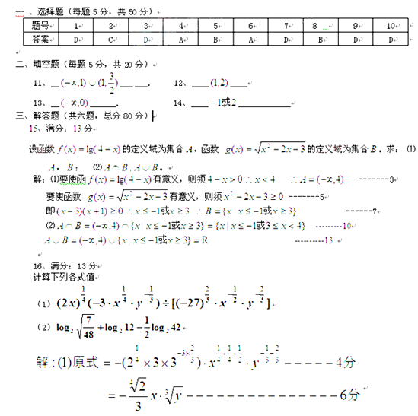
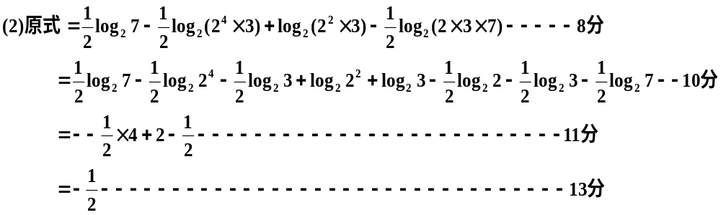
17、（满分：14分）
若集合，且，求实数的值。
解：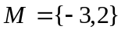-------------------------------------------------------3分
- 当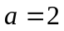时，N={2}，符合题设；----------------------------------6分
- 当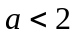时，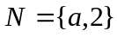依题设得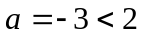成立；-----------------9分
- 当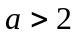时，依题设得，矛盾，应舍去。-------12分
综上，实数的值为2或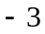--------------------------------------------14分

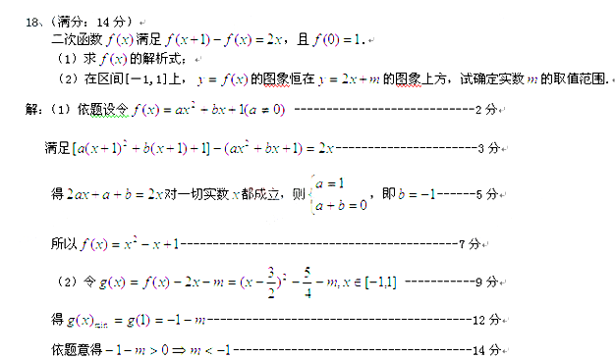
19、（满分：13分）
已知函数是定义域为的奇函数，当时，．
（Ⅰ）求函数的解析式；
（Ⅱ）在给定的图示中画出函数的图象（不需列表）；
（Ⅲ）写出函数的单调区间（不需证明）．
解：（ 1）当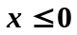时，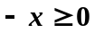，得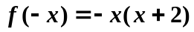------------------2分
又是定义域为的奇函数，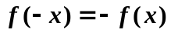，---------------------------3分
得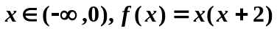-----------------------------------------------4分
所以函数的解析式是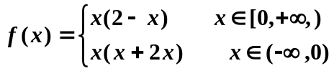-----------5分
（2）如图------------------------------------------------------------------------9分
（说明：图形形状正确，给2分，未标示两点（-1，-1）（1，1）扣1分）
（3）函数的递增区间是：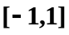---------------------------------------------11分
函数递减区间是：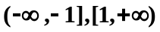------------------------------------------13分
（说明：写成开区间也正确）

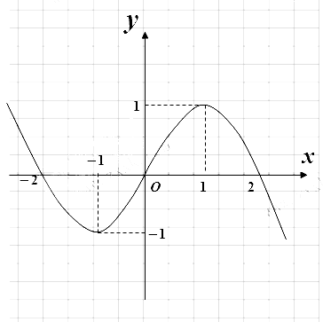
20. （满分：13分）
已知函数f(x)满足，
（1）求f(x)的的定义域；判断f(x)的奇偶性及单调性；
（2）对于函数f(x),当时,f(1- m)+f(1- m²)<0.求实数m的取值范围
解（1）由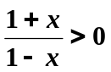得函数f（x）的定义域为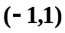 ……2分
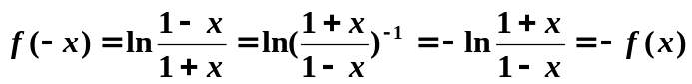，所以f（x）为奇函数……4分
任意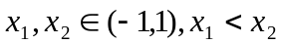，则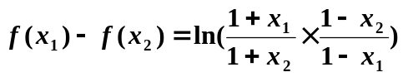 -------------6分
------------7分
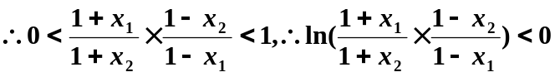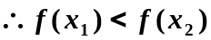
所以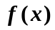为上的递增函数-------------------------------------------------------9分
（2）由（1）可知原不等式变形为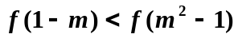，又为上的递增函数
则原不等式满足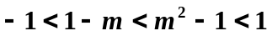，---------------------------------------11分
所以取值范围是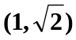-----------13分


